Название: HabitQuest
Миссия:
HabitQuest — это персонализированный помощник в вопросе формирования полезных привычек, который сделает ЗОЖ – увлекательной игрой. Это телеграм-бот, который подберёт подходящую тренировку, выведет статистику сна, а также сможет дать советы по сну и тренировкам. Благодарю нему вы станете здоровее, ведь ваши сон и физическое состояние улучшатся. Получится это благодаря игровой форме, которая будет мотивировать баллами.

Цель:
Разработать Telegram-бота с геймифицированной системой формирования здоровых привычек, включающего:
- Трекер сна с аналитикой
- Тренировочный ассистент
- Мотивационную систему баллов
Задачи:
Если декомпозировать цель на подцели (задачи), то получится следующая картина:
- Необходимо определить и прописать основную логику бота
- Далее интегрировать системы трекинга сна и ассистента для тренировок
- После необходимо ввести систему баллов и сбора статистики
- По завершении написания кодовой базы, нужно протестировать и отладить бота для минимизации потенциальных ошибок
- В конце необходимо развернуть готовый продукт и попробовать использовать его на 3-х независимых устройствах в качестве метрики успеха проекта

Сравнение с конкурентами:
- Уникальность HabitQuest:
В отличие от существующих трекеров сна и тренировок, HabitQuest объединяет оба модуля в одном боте с геймифицированной системой мотивации.
- @sleepyrobot (только сон):
  - ❌ Нет связи с тренировками
  - ❌ Нет мотивации (баллов, геймификации)
  - ❌ Общие советы без персонализации
→ HabitQuest: использует данные сна, чтобы корректировать тренировки + даёт баллы за режим.

- @AI_FitCoachBot (только тренировки):
  - ❌ Не учитывает сон и усталость
  - ❌ Шаблонные программы без адаптации
  - ❌ Нет игровых механик
→ HabitQuest: подстраивает нагрузку под ваше состояние + мотивирует уровнями и бонусами.
Фишка: Другие боты раздают советы, а HabitQuest гарантирует результат через игру и науку.

SMART-критерии:
- Конкретная: Реализация 3 модулей (сон, тренировки, геймификация)
- Измеримая: Работа на 3+ устройствах
- Достижимая: Использование Python + готовых библиотек
- Релевантная: Решение проблемы низкой мотивации к ЗОЖ
- Ограниченная по времени: 12 недель разработки

Треугольник проекта:
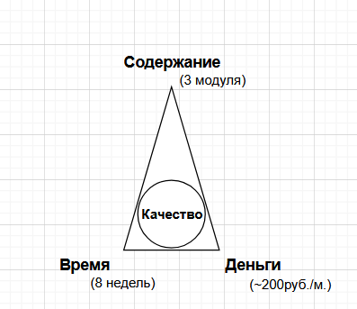

Дерево задач:
[ГЛАВНАЯ ЦЕЛЬ]
└─ Разработать HabitQuest - геймифицированного Telegram-бота ЗОЖ
├─ [Задача 1] Проектирование архитектуры
│ ├─ Анализ требований
│ ├─ Проектирование БД
│ └─ Определение API
│
├─ [Задача 2] Реализация модулей
│ ├─ Трекер сна
│ │ ├─ Напоминания
│ │ ├─ Визуализация данных
│ │ └─ Персональные советы
│ │
│ └─ Тренировочный ассистент
│ ├─ Генератор тренировок
│ ├─ Выбор интенсивности
│ └─ База упражнений
│
├─ [Задача 3] Геймификация
│ ├─ Система баллов
│ │ ├─ Начисление
│ │ └─ Бонусы
│ └─ Статистика
│ ├─ Графики
│ └─ Аналитика
│
└─ [Задача 4] Завершение
├─ Тестирование
│ ├─ Модульное
│ └─ Юзер-тесты
└─ Деплой
├─ Настройка сервера
└─ Первый релиз

График Ганта:
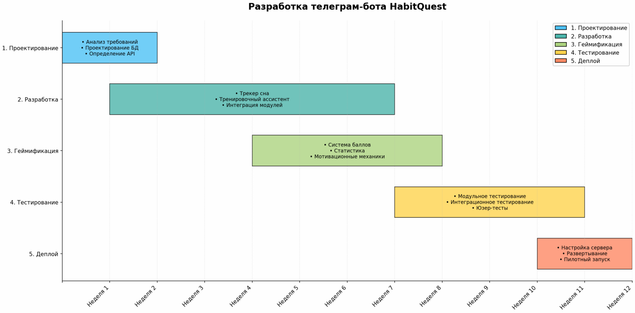
Основные функции:
- Трекер сна сможет:
  - Присылать напоминания об отходе ко сну и по пробуждении
  - Визуализировать данные о сне в виде графиков
  - Сможет давать персонализированные советы для улучшения сна

- Тренировочный ассистент поможет:
  - Сгенерировать тренировки по выбранным группам мышц
  - Можно выбирать интенсивность тренировки (восстанов., интенсивная)
  - Будет предлагать упражнения и присылать видео по технике их выполнения
  - Будет мотивировать человека и давать советы по тренировке и отдыху

- Система баллов, начисляющая баллы за:
  - Соблюдение режима сна
  - Выполнение тренировок
  - Перевыполнение нормы

Состав команды:
- Разработчик: 1 человек

Ресурсы:
- Временные: 40 часов в неделю (480 часов)
- Финансовые: ~200 руб./мес. на хостинг

Технологический стек:
Python (язык программирование), Aiogram (фреймворк), SQLite (СУБД), RuVDS (хостинг).

Общий срок проекта:
12 недель (84 дней) от старта до рабочего прототипа.

